Nama : Rahmat Afriansyah
Nim : 09031381419089
BUKALAPAK
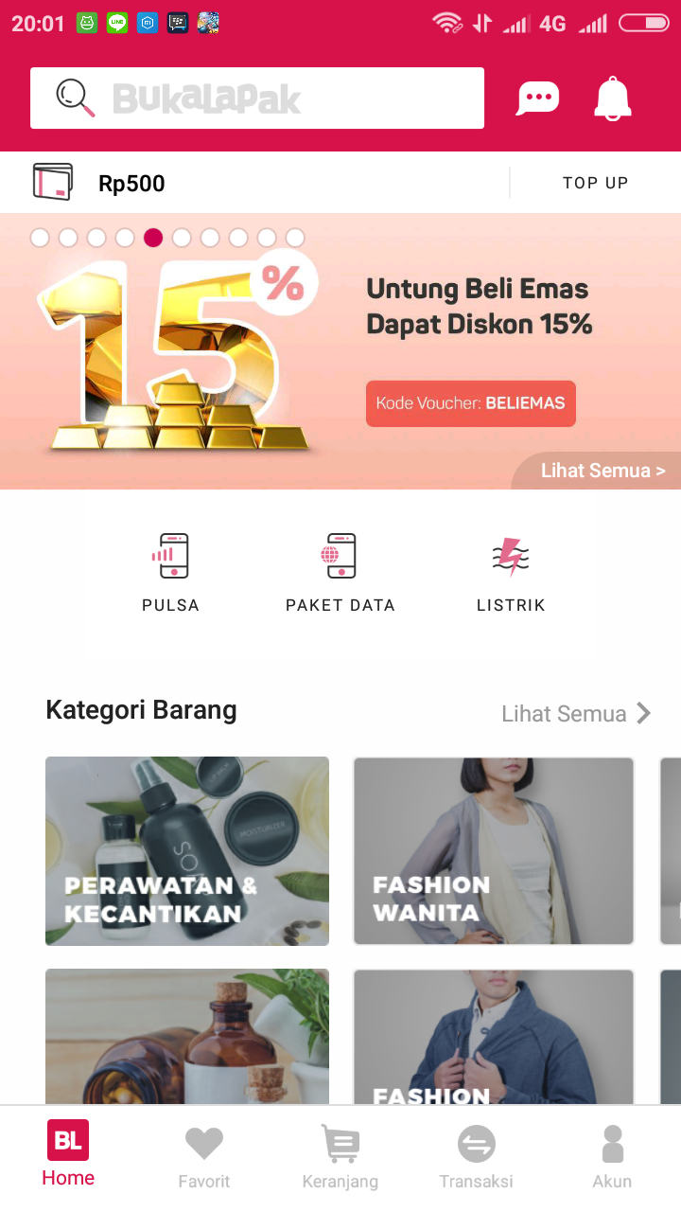
Bukalapak merupakan salah satu pasar daring (online marketplace) terkemuka di Indonesia (biasa dikenal juga dengan jaringan toko daring ) yang dimiliki dan dijalankan oleh PT. Bukalapak. Seperti halnya situs layanan jual - beli daring (online) dengan model bisnis customer-to-customer (C2C), Bukalapak menyediakan sarana penjualan dari konsumen-ke-konsumen di mana pun. Siapa pun bisa membuka toko daring untuk kemudian melayani calon pembeli dari seluruh Indonesia baik satuan ataupun dalam jumlah banyak. Pengguna perorangan ataupun perusahaan dapat membeli dan menjual produk, baik baru maupun bekas, seperti sepeda, ponsel, perlengkapan bayi, gawai (gadget), aksesori gawai, komputer, sabak (tablet), perlengkapan rumah tangga, busana, elektronik, dan lain-lain.
Bukalapak memiliki beberapa kelebihan sebagai sarana mobile commerce yang belum tentu dimiliki oleh mobile commerce lainnya. Dibawah ini akan dijelaskan beberapa kelebihan yang dimiliki bukalapak itu sendiri, yaitu :

1. Fitur Chat Bots dan Mobile Messengers
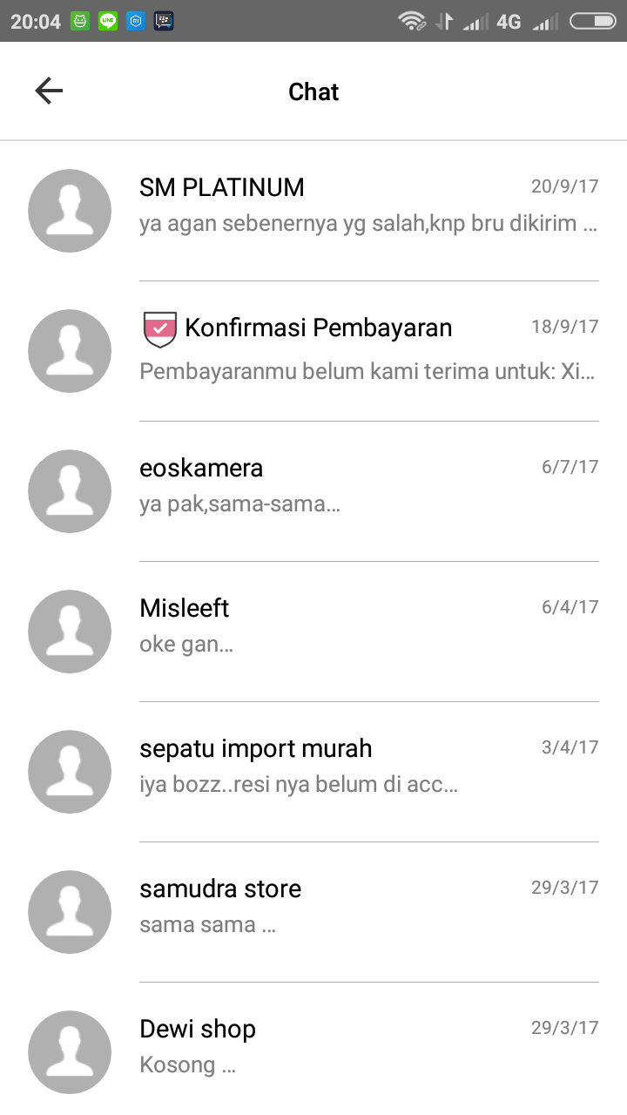
Fitur ini memiliki fungsi untuk menghubungkan kita secara langsung dengan penjualnya dengan metode chat, kita bisa menanyakan keberadaan barang yang kita pesan apa telah dikirim atau belum, meminta resi pengiriman, melakukan komplain apabila barang yang kita beli tidak sesuai dengan yang kita harapkan, dan masih banyak lagi yang bisa dilakukan dengan menggunakan fitur ini.
2. Fitur Single-Click Payment
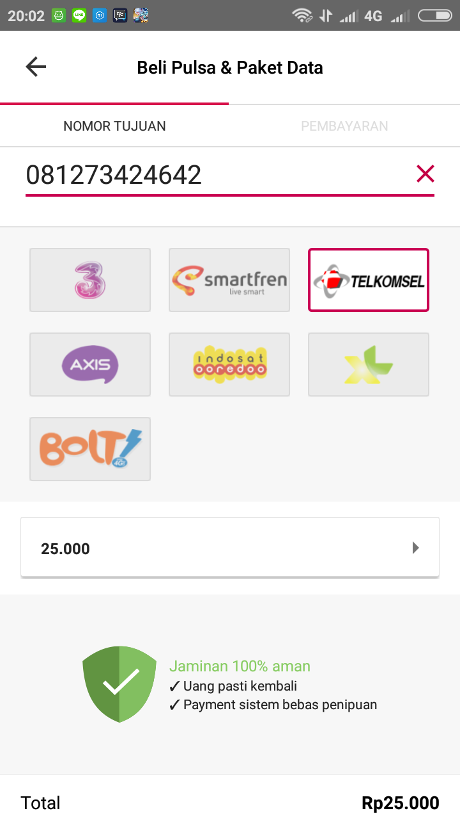
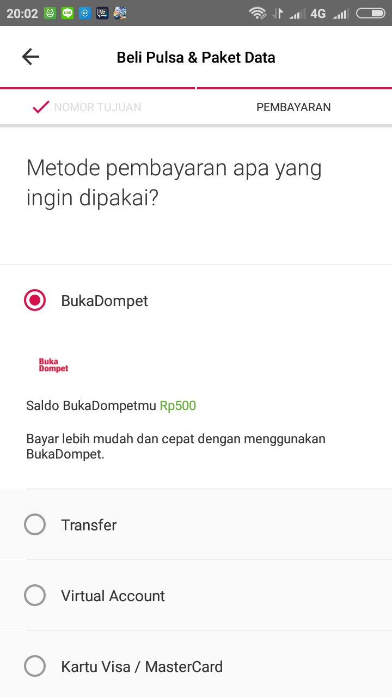
Fitur ini berfungsi untuk melakukan pembayaran dengan sangat mudah dan cepat, contohnya apabila kita ingin membeli pulsa secara online melalui bukalapak, kita hanya perlu mengisikan nomor telepon yang akan kita isi pulsa dan nominalnya, tahap terakhir kita di berikan opsi metode pembayarannya, bisa melalui saldo buka dompet, transfer bank, virtual account ataupun gerai indomaret dan alfamart, setelah itu tinggal klik menu “bayar” dan secara otomatis kita akan diberi kode pembayaran. Dan apabila kita telah melakukan pembayaran secara otomatis pulsa yang kita beli tadi akan terisi.

